Inhaltsverzeichnis

1 Problemverständnis (How-Might-We Fragen) 2

2 Lösungsvorbereitung 3

2.1 Feature-Liste aus Fragen erstellen 3

2.2 Clustering/Voting 3

2.3 Feature-Steckbrief/Ausführliche Beschreibung 4

3 Mockup 4

# 1 Problemverständnis (How-Might-We Fragen)

Folgende Problemstellungen motivieren uns zur Erstellung der mobilen Anwendung:

* Wie können wir Tom zeigen, was es heute für Gerichte geben wird?
* Wie können wir Max helfen einen Account zu erstellen bzw. sich einzuloggen?
* Wie können wir Tim dabei helfen immer den Standort zur nächstliegenden Mensa zu finden?
* Wie können wir Ivan dabei helfen die Mensa zu finden, welche seinen Kriterien entspricht?
* Wie können wir dem Auslandsstudenten Jeremy die Möglichkeit bieten, das Menü zu verstehen?
* Wie können wir Max dabei helfen, seine Lieblingsmensa zu favorisieren?
* Wie können wir Hannes dabei helfen, die Mensen auch ohne Internet anzusehen?
* Wie können wir Oktay die Möglichkeit bieten, Guthaben für sich aufzuladen?
* Wie können wir Nico informieren, welche Gerichte es heute in seiner Lieblingsmensa gibt?
* Wie können wir Jessica dabei helfen ein vegetarisches Gericht hervorzuheben?

# 2 Lösungsvorbereitung

## 2.1 Feature-Liste aus Fragen erstellen

* Feature 1: Darstellung der Mensen auf einer Google Maps Karte
* Feature 2: Darstellung der Mensen in einer Liste, welche nach verschiedenen Kriterien filterbar ist
* Feature 3: Details der Mensa anzeigen
* Feature 4: Lieblingsmensa favorisieren
* Feature 5: Sprache der Anwendung ändern
* Feature 6: Heutige Gerichte in der Mensa anzeigen
* Feature 7: Push-Benachrichtigung über heutige Gerichte an den Nutzer
* Feature 8: Guthaben-Konto zum Bezahlen in der Mensa anzeigen
* Feature 9: Möglichkeit das Guthaben-Konto in der App aufzuladen
* Feature 10: Eigenschaften der Gerichte anzeigen (vegetarisch, vegan o.ä.)

## 2.2 Clustering/Voting

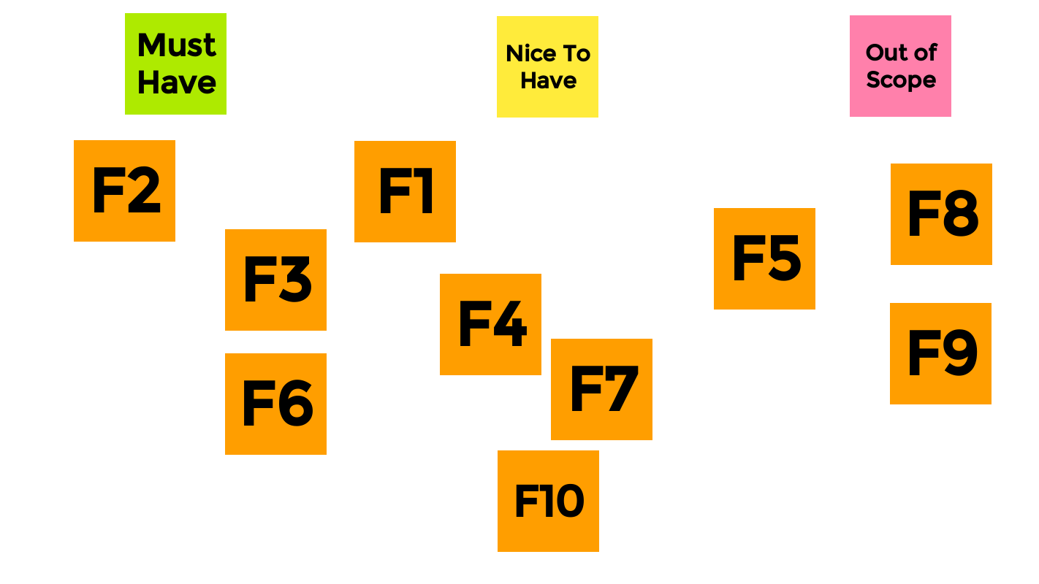

Erkenntnisse:

Wir haben die Features nach Priorität sortiert. Daraus versprechen wir uns keine essenziellen Features aufgrund von Zeitmangel außen vor lassen zu müssen.

Außerdem haben wir uns dafür entschieden die Features 5,8 und 9 nicht umzusetzen aufgrund von hoher Komplexität. Diese würden aus unserer Sicht den Rahmen des Projekts überschreiten.

# 3 Mockup

Lorem ipsum